- 選擇題(一題4分，共40分)
( ) | - 以下哪個選項不是「根」的功能？  (A)固定植物 (B)接觸其他植物 (C)吸收水分及養分 (D)儲存養分。
( ) | - 以下哪個選項不是植物提供的作用？  (A)綠化地球的環境 (B)提供生物需要的氧氣  (C)做為生物的營養及食物 (D)沒有任何作用。
( ) | - 植物的根具有「向地性」的特色，以下哪個選項最符合「向地性」的狀態？  (A)會往有地心引力的方向生長 (B)會往天空方向生長  (C)會往有水源的地方生長 (D)會往有陽光的方向生長。
( ) | - 植物的器官可以分為兩種，分別是營養器官及生殖器官，請問以下哪個選項屬於「營養器官」？ (A)花 (B)莖 (C)果實 (D)種子。
( ) | - 接續上一題，請問以下哪個選項屬於「生殖器官」？  (A)根 (B)莖 (C)葉 (D)種子。
( ) | - 植物的莖會因為生長環境的不同，而改變自己的型態，這種現象我們稱為「變態莖」。請問一下哪個選項的配對是正確的？  (A)蘆薈→捲鬚莖 (B)仙人掌→肉質莖 (C)絲瓜→塊莖 (D)捕蠅草→葉狀莖
( ) | - 以下哪個選項是「花」最主要的功能？  (A)裝飾用 (B)提供花蜜 (C)繁殖後代 (D)進行光合作用。
( ) | - 以下哪個選項屬於「花」的構造？  (A)花蕊 (B)花萼 (C)花瓣 (D)以上皆是。
( ) | - 植物的葉大致可以分成三種構造，以下哪個選項不是「葉」的構造？  (A)葉片 (B)葉柄 (C)托葉 (D)根毛。
( ) | - 以下哪個敘述是正確的？  (A) 植物的葉子主要是用來與其他植物溝通的管道。  (B) 植物的根沒有什麼用處，只是自然生長出來的產物。  (C) 植物的莖是支撐整棵植物的主幹，而且也是傳輸水分和養分的主要通道。  (D) 植物不會因為其生長的環境不同而有所改變，所有的植物都是長同一個模樣。
- 填空題(一格3分，共60分)
- 根的功能主要有以下三個：
____________________：根需要牢牢抓住土壤，才不會輕易被外力擊倒
____________________：植物會利用_________吸收土壤中的水分與養分
____________________：許多植物的根還有貯藏養分的作用，像是地瓜及蘿蔔之類的___________就是營養的貯藏庫。
- 植物的葉片可進行呼吸作用及______________作用，裡面分布的葉脈可以讓葉片伸展，並且輸導______________分與養分。葉柄連接葉片、莖或枝，可以支持葉片，方便植物接收______________，有利進行光合作用及呼吸作用。
- 植物要長成果實，需要雄蕊上的花粉掉到雌蕊的柱頭上，這個過程稱為「__________」。授粉的方式主要會分成三種：
- 靠_____傳播
靠風傳播的花，大多花粉數量龐大、顆粒小、重量輕又乾燥，風吹過花粉就能隨風傳到別處，降落在其他的雌蕊上。
- 靠動物傳播
由__________傳播花粉的植物，通常花瓣、花萼顏色鮮豔，花粉粒數量較少、顆粒大、重而且濕潤。
傳粉的昆蟲主要是__________、其次是蝴蝶和蛾；也有靠鳥類傳播花粉的，這種鳥類的體型都很嬌小，傳播花粉的方法像昆蟲一樣，都是由身體接觸雄蕊的花藥和雌蕊的柱頭，來完成授粉，最具代表性的就是「__________」。
- 靠_____傳播
通常沉水性的開花植物就是靠水傳播花粉。

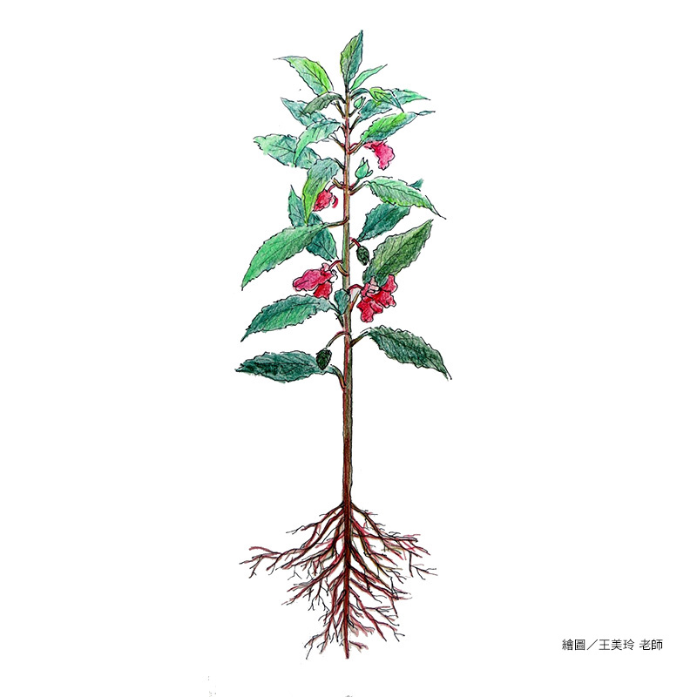
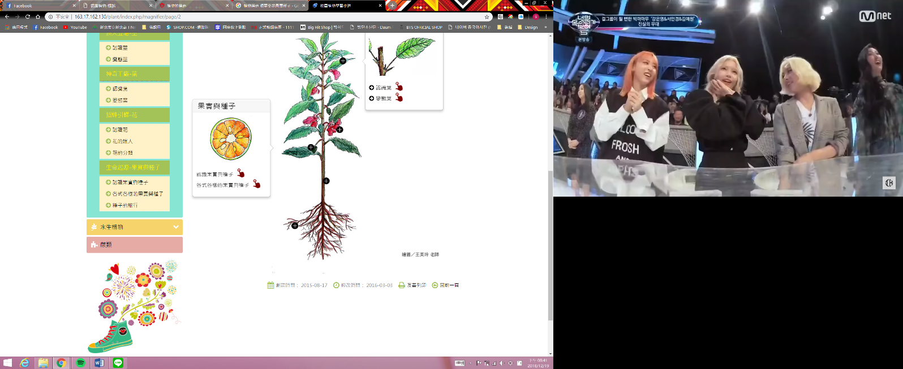
- 請依照圖上箭頭的位置，將相對應的植物構造名稱填上去。

